Cuando se realiza copia de mandante de los datos en el ERP es posible que se pierdan los Delta de los DTP por lo que se corrige de la siguientes forma.
Si en la ejecución del DTP sale el siguiente error:
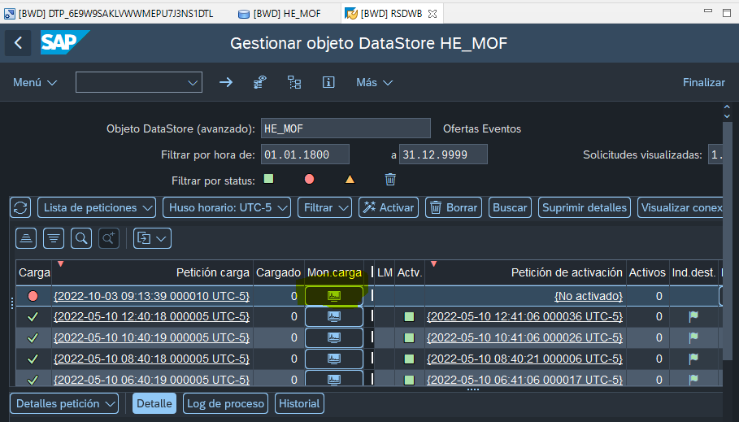
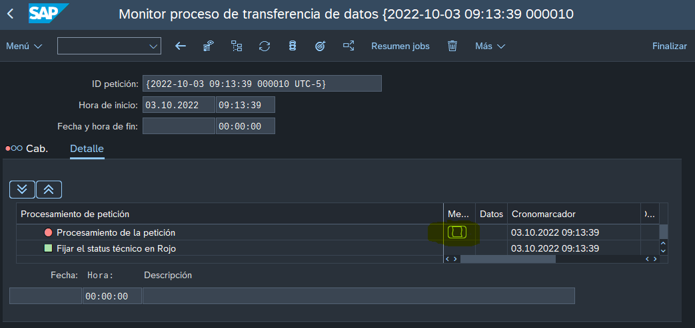
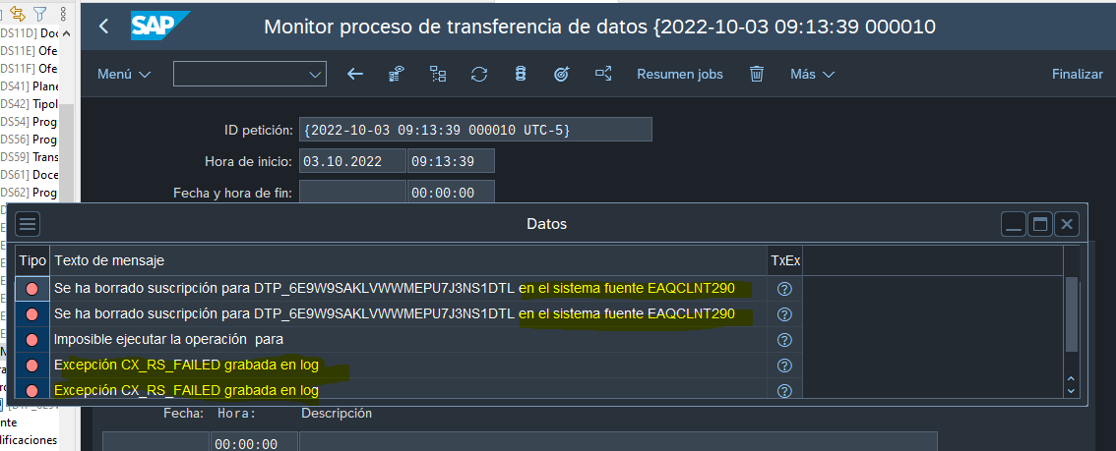
Se debe ir a SAP Logon e ingresar a la transacción RSDTP
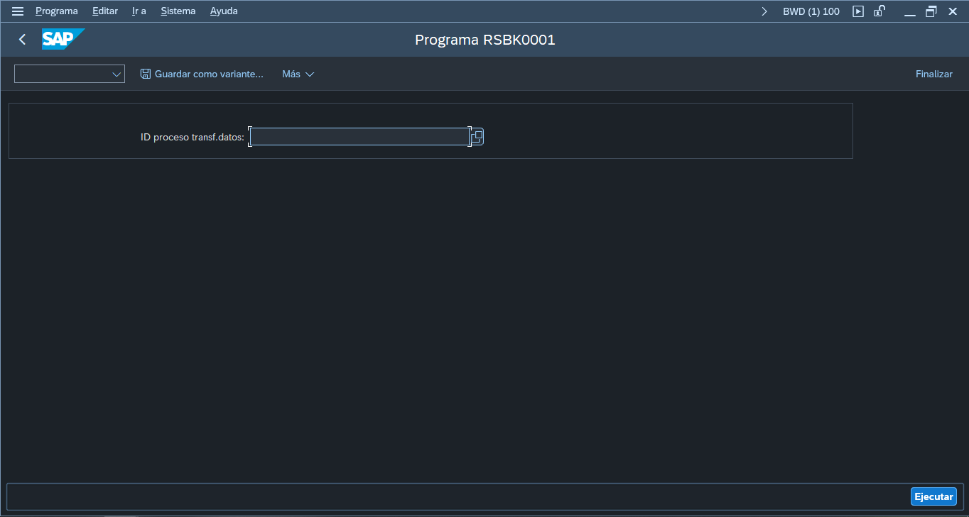
Se copia el nombre del DTP, se pega en el cuadro y Ejecutar:
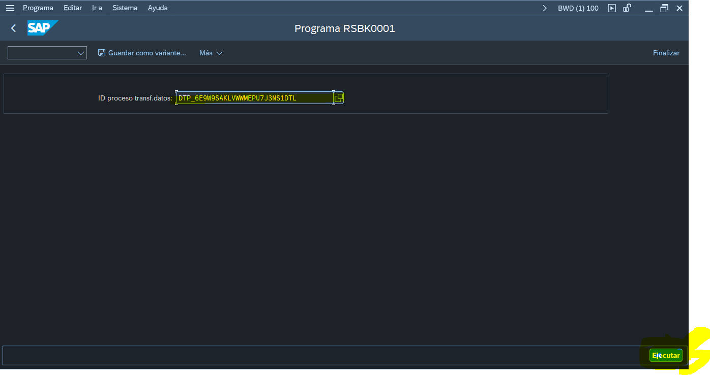
Luego en la ventana que se abre hacemos clic en la pestaña “Ejecutar” y en la lista desplegable seleccionamos “Sin transferencia datos; status delta en fuente: Traído” y por último damos “Ejecutar”
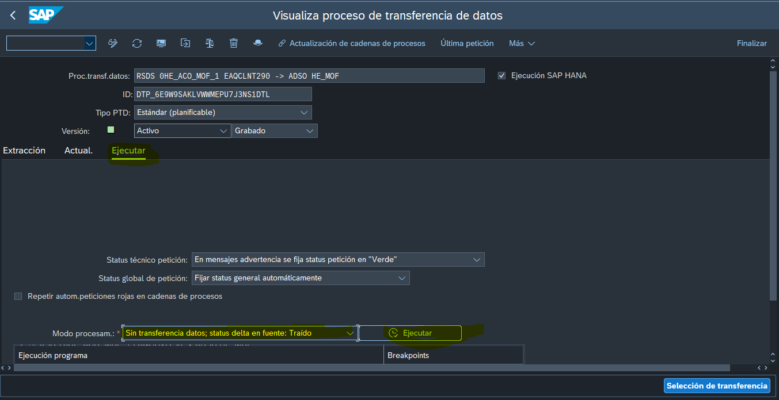
Clic en “Si”
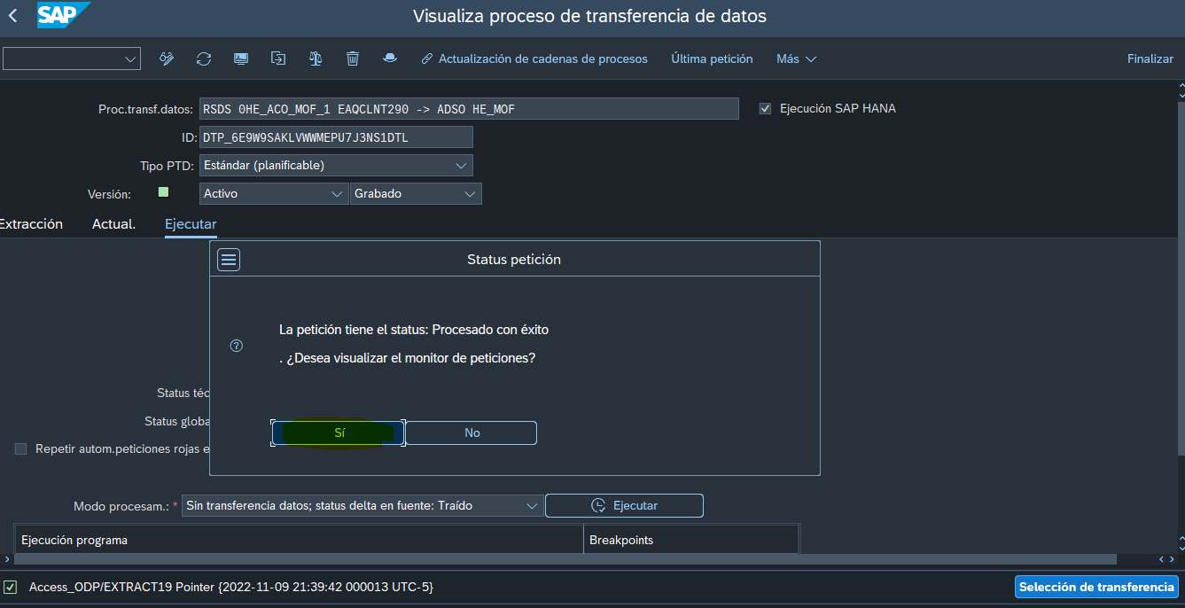
Se revisa que no salga ningún error:
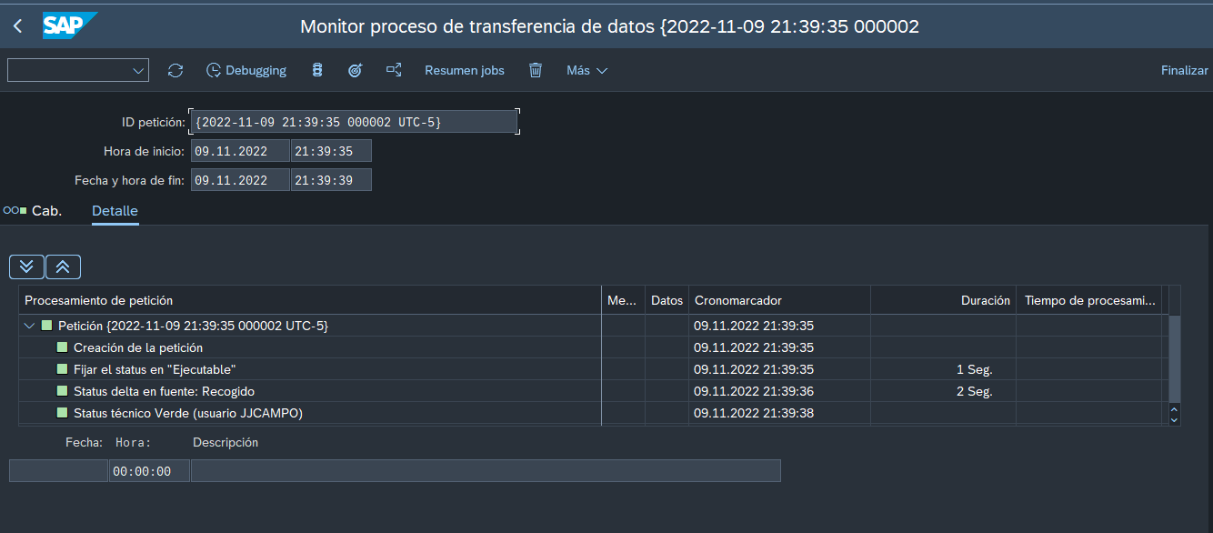
Y si no salió ningún error, vamos nuevamente a Eclipse y ejecutamos el DTP. No debe salir más error.

